《操作系统原理》
实 验 报 告 书

学 生 姓 名 龚若涵
学 号 18180100149
班 级 1818012

2019 — 2020 学年 第 二 学期

《操作系统原理》实验报告
实验名称 | 实验一 | 实验序号 | 一
实验日期 | 2020-07-23 | 实验人 | 龚若涵
一、实验题目
在Linux下用c语言实现cp命令执行效果，同时需要完成错误检查，参数检查和函数返回值判断。最后通过strace命令查看所编写程序执行过程中调用的系统调用。

二、相关原理与知识
（完成实验所用到的相关原理与知识）

1.基础命令行使用（截图自笔记）



- Strace
strace命令是一个集诊断、调试、统计与一体的工具，我们可以使用strace对应用的系统调用和信号传递的跟踪结果来对应用进行分析，以达到解决问题或者是了解应用工作过程的目的。
语法：见下网址
[1]https://man.linuxde.net/strace

- 对于C函数库的了解学习
例如，#include <sys/stat.h>文件状态，是unix/linux系统定义文件状态所在的伪标准头文件。
在linux中，大部分的头文件都在/usr/include目录下， 如果头文件前再有目录,比如sys/stat.h, 则在/usr/include下会有相应sys目录,然后cd进去,再查看头文件即可.
还可以通过find /usr/include -name stat.h 或try "/usr/include/sys/sat.h"去搜索。
最后，可以通过man函数查看该函数的用法和所需要的头文件。

三、实验过程
（清晰展示实际操作过程，相关截图及解释）

- 搭建虚拟机
过程略

- 根据知识和操作系统课程学习，写出程序
创建文件夹OSexp存放操作系统实验内容

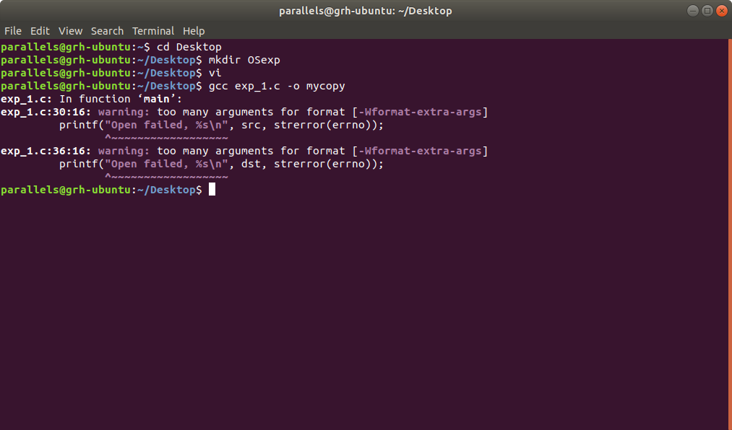

- 发现代码错误，修改代码重新实验
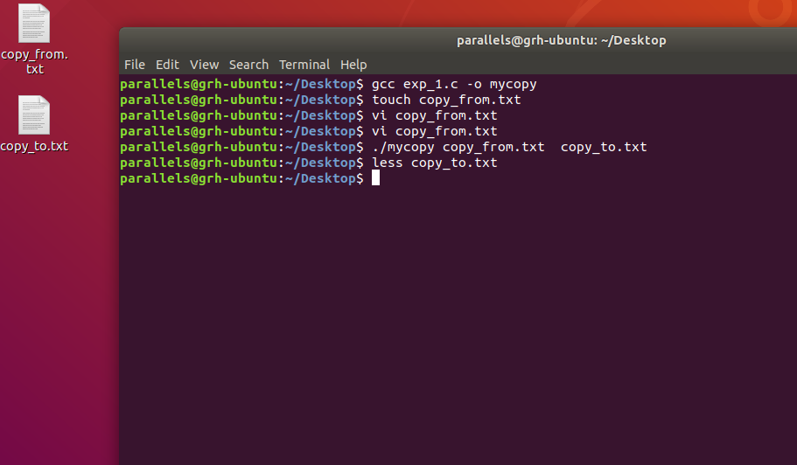

4.重新编译通过，创建被复制的目标文件并写入测试内容
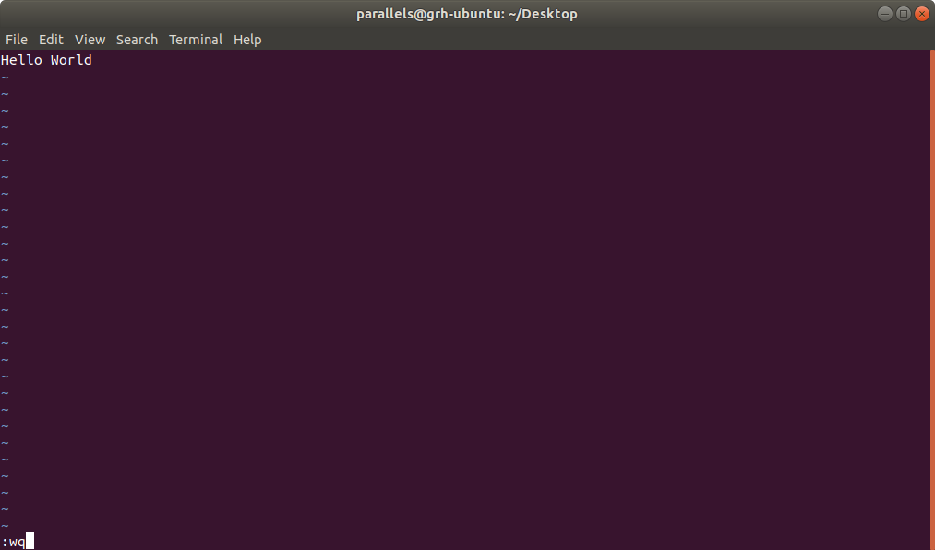

尝试运行并成功，浏览复制的内容是否正确：
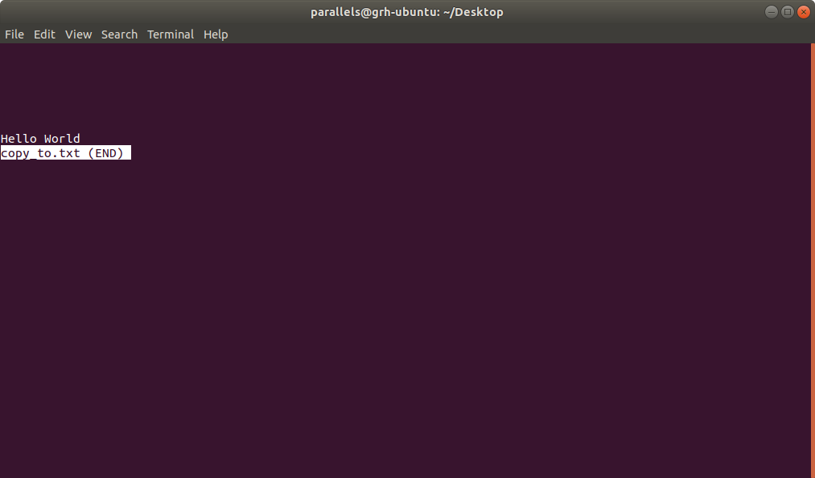
内容一致

- 使用strace命令
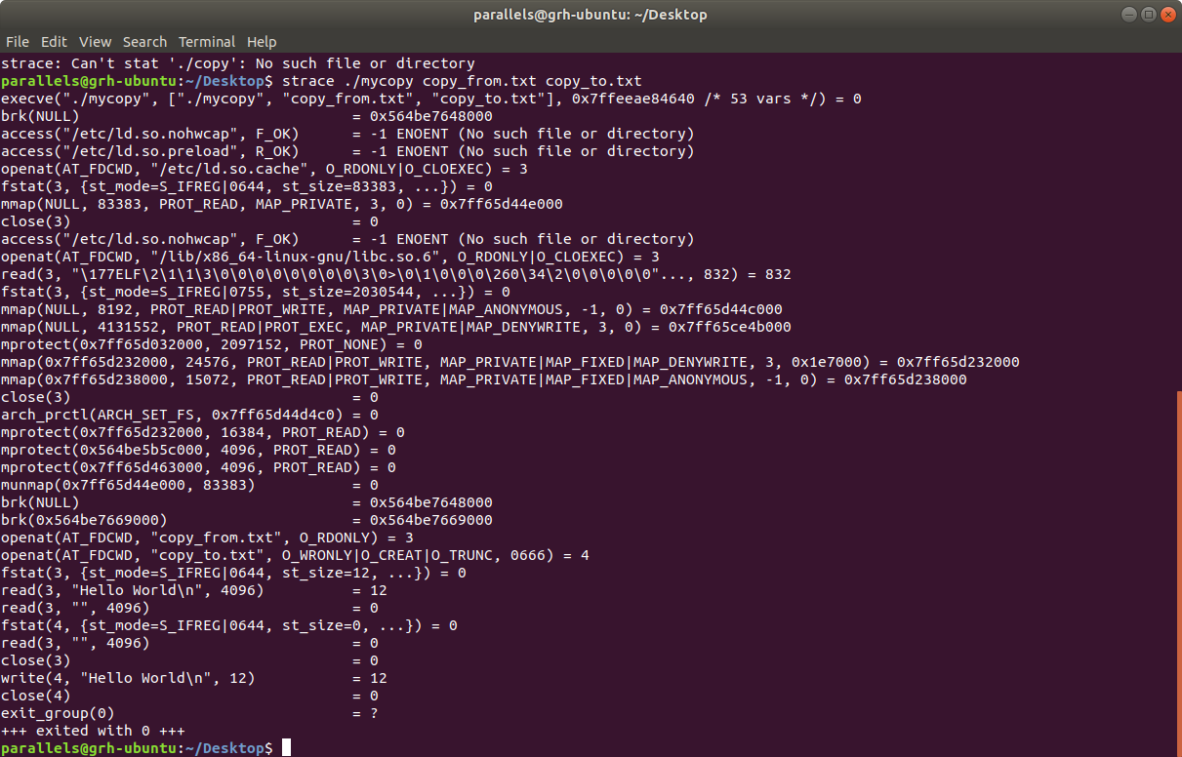
- 实验结果与分析
实验结果和需求一致，可以完成基本的cp命令

五、问题总结
（记录所遇到的问题及解决方法）

1.首要问题是成功搭建虚拟机和熟悉Linux命令行。通过网络教程，在数次删除重装，重新来过之后成功安装Ubuntu。对于命令行的学习，我找到了一本非常好的入门书，熟悉了Linux的知识，学习了基础的命令行；
[1]http://billie66.github.io/TLCL/index.html
[2]http://linuxclass.heinz.cmu.edu/doc/tlcl.pdf

- C语言编程能力很弱，需要对每一个需求进行搜索学习，找到可以使用的函数库和函数。
然后不断找出错误并修复。对于文件的读入和写入很吃力，看了一些例子去尝试。

- 同时对于Linux C编程最大的困难还是来自于不知道如何调试，因此每一次bug都很难修改。
需要不断地求助他人。

六、源代码
（源程序）
#include <stdio.h>
#include <errno.h>
#include <stdlib.h>
#include <string.h>
#include <unistd.h>//系统调用编号
#include <fcntl.h> //open函数
#include <sys/types.h>
#include <sys/stat.h> //获取文件

int main(int argc, char *args[])
{
int re_value = 0;
if (argc < 3)
{
printf("Plz input more arguments.\n");
re_value = -1;
return re_value;
}

const char *src = args[1];
const char *dst = args[2];

FILE *psrc = fopen(src, "r");
FILE *pdes = fopen(dst, "w");

if (psrc == NULL)
{
printf("Open failed, %s\n", src, strerror(errno));
re_value = -1;
return re_value;
}
if (pdes == NULL)
{
printf("Open failed, %s\n", dst, strerror(errno));
re_value = -1;
return re_value;
}

char buff_size[1024];

while (1)
{
memset(buff_size, 0, sizeof(buff_size));

size_t rc = fread(buff_size, sizeof(char), sizeof(buff_size), psrc);

if (rc <= 0)
break;

fwrite(buff_size, sizeof(char), rc, pdes);
}

fclose(psrc);
fclose(pdes);
return re_value;
}

